**Lägga till bilagor till en faktura**

1. Tryck på ikonen som ser ut som ett gem längts upp i högra hörnet.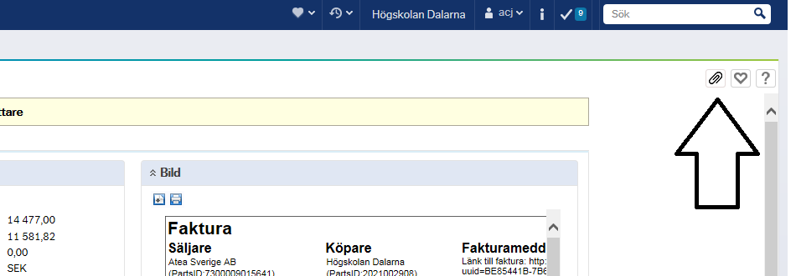
2. Nu öppnas ett nytt fönster. Tryck på ikonen ”Lägg till ett dokument”  
   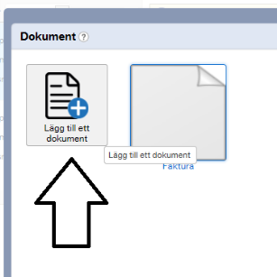
3. Välj ”Bilagor till EFH”  
   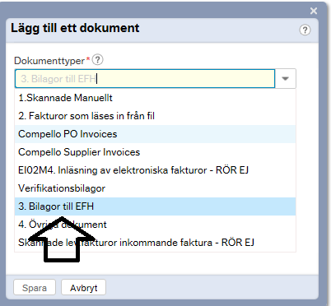
4. Tryck på ”Överför”  
   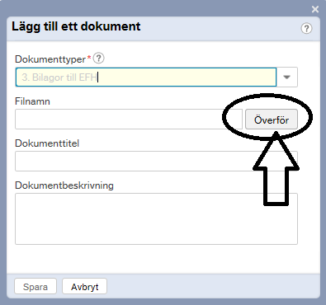
5. Markera det dokument du vill ha på din hårddisk och välj ”Öppna”  
   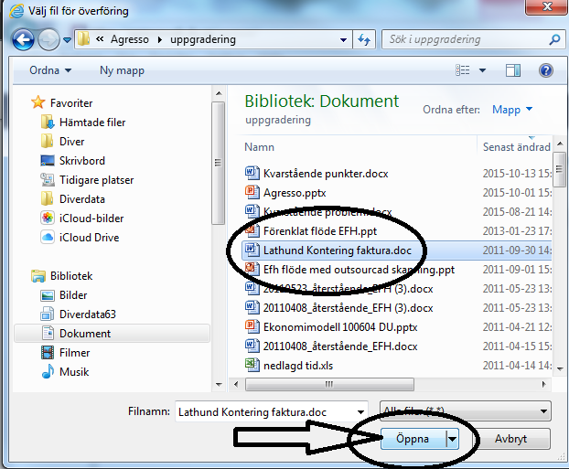
6. Nu lägger sig dokumentet du valt under ”Filnamn”. Ni kan även ändra namn på filen under dokumenttitel. Tryck på Spara.  
   